Энергосбережение начинается с покупки
- Осуществляйте покупку товаров электротехнического назначения в надежных, зарекомендовавших себя специализированных магазинах.
- Перед покупкой узнайте подробнее об энергосберегающих свойствах товаров у консультантов торговых сетей, на сайтах производителей или в Центре энергосбережения нашей компании. Высококвалифицированные специалисты помогут вам подобрать наиболее современное и энергоэффективное оборудование.
- Приобретая бытовую технику, обращайте внимание на класс ее энергоэффективности. Получить данную информацию можно на этикетке энергоэффективности или проконсультироваться у специалиста. Наиболее энергоэффективным является класс – А++, далее по убыванию – А+,; А,; В,; С,; D,; E,; F,; G.

Обустройте свой дом энергоэффективно

От того, как мы обустроим свой дом, тоже зависит эффективность используемой нами электрической энергии. При правильном обустройстве мы бережем энергию и при этом не экономим на комфорте. Мы не часто делаем ремонт, переезжаем или развешиваем светильники, поэтому очень важно сделать это правильно сразу.
- Для улучшения естественного освещения в помещении выполняйте отделку стен и потолка светлыми тонами. Особенно это важно делать в помещениях, куда попадает мало солнечного света. В такой комнате будет светлее, исходя из светоотражающих свойств:
- светлые стены отражают 70-80% света;
- темные стены отражают 10-15% света.
- Современные квартиры эффективно оборудовать комбинированным освещением. Все искусственное освещение в наших квартирах можно разделить на общее и местное. Общее освещение предназначено для равномерного освещения комнаты, обычно эту роль выполняет люстра. Для местного освещения подходят лампы в 1,5-2 раза менее мощные, чем в подвесных светильниках. Совокупность общего и местного освещения и называется комбинированным. В этом случае комната освещается более равномерно и слишком мощная люстра уже не требуется. В результате устройства комбинированного освещения на комнату 18-20 квадратных метров экономится до 200кВт*ч в год.
- Схему электроснабжения рекомендуется разрабатывать с учетом возможности включения освещения группами. Тогда свет можно будет включать лишь в той части комнаты, где он нужен в это время и отключен в этой же комнате там, где в это же время в нем нет необходимости.
- Нет необходимости в излишнем освещении тех помещений, где вы находитесь нечасто и не выполняете никакой работы, требующей яркого света: это коридоры, туалеты, ванные комнаты, подсобные помещения. Расчеты приемлемого уровня осветительного комфорта, технические характеристики осветительных приборов и экономический эффект от внедрения энергосберегающих технологий можно увидеть, посетив занятия в Центре по энергосбережению нашего предприятия.

Энергосбережение каждый день

Об этих советах нужно помнить каждый день. Они не сложны, не требуют много времени для их выполнения, и, если не забывать им следовать, то можно значительно сократить потребление электрической энергии в вашем доме и уменьшить затраты на ее оплату.

Освещение

- Самый простой и эффективный способ экономии электроэнергии – не забывать всегда выключать за собой свет там, где он не нужен: уходя из дома, не оставлять бесполезно работающими электроприборы и освещение, не допускать длительного освещения пустых помещений. Уезжая на долгое время (например, в отпуск) рекомендуется обесточить (выключить из розеток) все электроприборы. Эта мера не только гарантирует вам, что какой-нибудь прибор не будет бесполезно расходовать электроэнергию, допустим, в режиме ожидания «standby», но и обеспечит пожарную безопасность в доме в ваше отсутствие.
- Содержите в чистоте лампы и плафоны. Грязь и пыль, накапливающиеся на них, могут снизить эффективность осветительного прибора на 10-30%. Особенно часто загрязняются светильники и лампы на кухнях с газовыми плитами.
- Ваши окна должны быть чистыми. Грязные окна «крадут» естественный свет, попадающий к вам в дом. И тогда приходится включать искусственное освещение и тратить при этом электрическую энергию. Грязные или запыленные окна могут снижать естественную освещенность в помещении на 30%.
- Старайтесь обеспечивать более низкий уровень общего освещения, когда вы используете местное освещение. То есть, когда ваше рабочее место интенсивно освещается другим светильником, например, настольной лампой или торшером.
- Не мешайте проникновению естественного света в помещение: не закрывайте без необходимости шторы (жалюзи) днем, не заставляйте подоконник большими растениями.

Неправильно Правильно
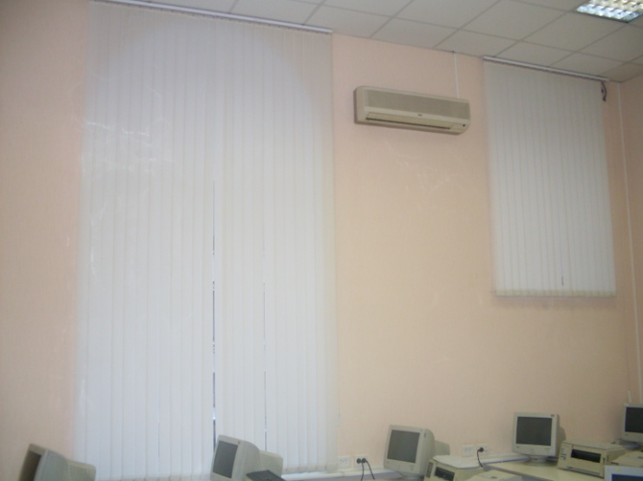
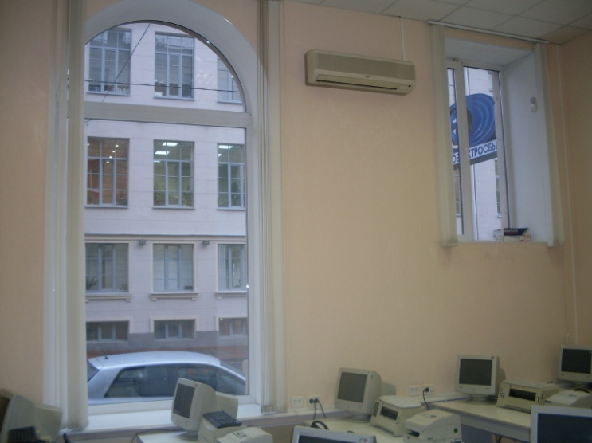

Бытовая техника
Аудио- видеотехника

Уходя из дома надолго, выключайте не только свет, но и электроприборы, находящиеся в режиме «standby» (режим ожидания): телевизор, музыкальный центр, DVD-проигрыватель. Эта мера позволит сберечь электрическую энергию и повысит пожарную безопасность.
Старайтесь не ставить бытовую технику близко к приборам, выделяющим тепло (например, батарея отопления), не рекомендуется также устанавливать их в ниши, придвигать слишком близко к стене и накрывать чем-либо при работе. Излишек тепла всегда вреден для любого прибора.
Ставьте телевизор в равномерно освещенном месте, это позволяет устанавливать регулировки яркости и контрастности на более низкий уровень. Это относится также и к мониторам компьютера. Эта мера позволяет сберечь до 5% электроэнергии

Компьютерная техника

Все выпускаемые сегодня компьютеры поддерживают режим энергосбережения. При правильной настройке этого режима можно достичь до 50% экономии электроэнергии.

Мобильные устройства

Не оставляйте зарядное устройство для мобильного телефона, фотоаппарата, плеера, ноутбука и т.п. включенными в розетку, когда отсутствует заряжаемый аппарат. Зарядное устройство при этом все равно потребляет электрическую энергию, но использует ее не на зарядку, а на нагрев. Когда зарядное устройство подключено к розетке постоянно, то до 95% энергии используется нерационально.

Пылесос

Для эффективной работы пылесоса большое значение имеет своевременная замена или очистка пылесборника. Забитые пылью пылесборник и фильтры затрудняют работу пылесоса, уменьшают тягу воздуха и увеличивают энергопотребление пылесоса.

Электроплита

При выборе посуды для приготовления пищи, которая не соответствует размерам конфорки электроплиты, теряется 5-10% энергии. Для экономии электрической энергии при использовании электроплит целесообразно применять посуду с ровным дном, диаметр и форма которого равны или чуть больше диаметра конфорки.
При приготовлении пищи закрывайте кастрюлю крышкой. Быстрое испарение воды увеличивает время приготовления на 20-30%, и, соответственно, на столько же увеличивается расход электроэнергии.
После закипания пищи необходимо переключаться на низкотемпературный режим приготовления пищи. Ведь если вода уже закипела, то выше 100 градусов по Цельсию она уже не нагреется, и, следовательно, будет испаряться. Блюдо быстрее не приготовится, а электрической энергии при этом будет затрачено значительно больше.

Электрический чайник

Важно своевременно удалять из электрочайника накипь. Накипь образуется в результате многократного нагревания и кипячения воды. Она обладает малой теплопроводностью, поэтому вода в посуде с накипью нагревается медленно, а электроэнергии расходуется больше.

Стиральная машина

Главное условие рациональной эксплуатации стиральных машин – не превышать нормы максимальной загрузки белья. Следует избегать и неполной загрузки стиральной машины, перерасход электрической энергии в этом случае может составить 10-15%. Рекомендуется каждый раз сортировать белье перед стиркой, и в случае слабой или средней степени загрязнения отказаться от предварительной стирки. При выборе неправильной программы стирки перерасход может составить до 30% электроэнергии.

Холодильник, морозильная камера

1) Устанавливайте холодильник в прохладном месте, вдали от нагревательных приборов и плиты.
2)Не кладите теплые продукты в холодильник, дайте остыть им до комнатной температуры.
3)Своевременно размораживайте морозильную камеру при образовании в ней льда. Толстый слой льда ухудшает охлаждение замороженных продуктов и увеличивает потребление электрической энергии.

Светодиодные светильники

Светодиодные светильники общего назначения используются в производственных и бытовых помещениях для общего освещения лестничных пролетов, хозяйственных комнат и коридоров.
Конструкция предусматривает установку светильника на стену и на потолок. Светильники специально разработаны для монтажа на бетонные, кирпичные и отштукатуренные поверхности. В условиях лестничной клетки светодиодный светильник обеспечивает такую же освещенность, как лампа накаливания мощностью 75 Вт.
Использование светодиодов обеспечивает светильникам ряд преимуществ по сравнению с традиционными источниками света (люминесцентными, галогенными и лампами накаливания):
долгий срок службы, превышающий 50 000 часов, существенно сокращает - срок службы лампы накаливания — до 1000 часов, люминесцентной лампы — до 3000 часов, КЛЛ – до 15000часов);
- низкое энергопотребление (16 или 20 Вт);
- экологическая безопасность (в отличие от люминесцентных ламп, не требуют специальной утилизации);
- вандалоустойчивость (корпус светильников выполнен из ударопрочного поликарбоната);
- высокий индекс цветопередачи (CRI = 75).
Светодиоды являются полупроводниковыми приборами, преобразующими электрический ток непосредственно в световое излучение, при этом они характеризуются низким энергопотреблением, а значит, обладают хорошим потенциалом в области энергосбережения.
До настоящего времени одним из существенных препятствий на пути массового внедрения светодиодов в освещении была их высокая стоимость по сравнению с традиционными источниками света. Однако, постепенное удешевление и повышение технических характеристик светодиодных изделий, а также насущная необходимость снижения энергопотребления, позволяют уже сегодня применять их в энергосберегающих технологиях.
Преимущества светодиодов и их сравнения с традиционными источниками света подробно описаны в рекламных проспектах фирм-производителей и поставщиков, поэтому далее рассмотрим два существенных аспекта практического применения светодиодов.

- 1. Некоторые производители декларируют срок службы светильников до 100 000 ч (~23года при 12 ч использовании в сутки), на самом деле со временем яркость светодиодов уменьшается, при ее снижении на 30-50%, их следует заменить. Долговечность значительно зависит от поставщика светодиодных изделий, в настоящее время можно ориентироваться на срок службы 20-50 тыс. ч, что является очень хорошим показателем, для сравнения, металлогалогеновые лампы имеют срок службы до 15000 ч, а натриевые до 32000 ч.
- 2. Световая отдача источников света измеряется в люмен на Ватт [лм/Вт] и показывает, с какой экономичностью потребляемая электрическая мощность преобразуется в свет. Световая отдача светодиодов несколько уступает высокоэффективным газоразрядным лампам (например, натриевые лампы имеют наиболее высокий показатель, до 150 лм/Вт). Но вместе с тем, контрастность света светодиодов на порядок превышает контрастность газоразрядных ламп, тем самым обеспечивает значительно лучшую четкость освещаемых объектов и цветопередачу (характеристика цветопередачи лампы описывает, насколько натурально выглядят окружающие нас предметы в свете этой лампы), т.е. эффективность восприятия светодиодов выше и светодиоды с меньшей мощностью, чем газоразрядные лампы, обеспечивают ту же освещенность (например, если по СНИП 23-05-95 указано, что магистральный светильник должен обеспечивать среднюю освещенность дорожного полотна на уровне 20 люкс, то для светодиода это может быть 12 люкс). То есть, при той же эффективности источника света мы сразу получаем экономию в 40-60%. Но, к сожалению, существующая нормативно-техническая база вообще не предусматривает светодиоды в качестве источников света. И только сейчас, по итогам заседания Комиссии при Президенте РФ по модернизации и технологическому развитию экономики России от 01.04.2010г., рабочей группе совместно с заинтересованными федеральными органами исполнительной власти поручено представить предложения по реализации мер, направленных на развитие производства и ускоренное распространение светодиодных источников освещения.
В различных российских регионах уже созданы пилотные проекты по использованию светодиодного освещения в городском хозяйстве и в целом этот опыт оценивается как положительный. Также, безусловно, оправданным является замена ламп накаливания в общем освещении и неоновых ламп в рекламе на светодиоды.
Область применения светодиодных прожекторов:
- подсветка зданий, домов и других объектов архитектуры (особенно художественная подсветка);
- подсветка рекламных конструкций;
- освещение пешеходных переходов;
- освещение мостов, тоннелей и других сложных для замены ламп объектов;
- аварийное энергосберегающее освещение.
Российское массовое производство готовых светодиодных светильников находится в стадии становления (так, например, государственная корпорация «РОСНАНО» собирается инвестировать значительные средства в развитие этой технологии на отечественных предприятиях). Но уже сейчас российские фирмы предлагают на рынке изделия, созданные с использованием комплектующих зарубежных производителей. В России пока нет единой методики измерения параметров этих изделий, поэтому качество и надежность работы светодиодных светильников значительно зависит от поставщиков.

